Отчет о проведении тематической недели «Живём интересно, сдаём ГИА честно!» в МБОУ СОШ №4

им. Е.С. Смыка г. Гулькевичи
В целях повышения качества подготовки к государственной итоговой аттестации по образовательным программам основного общего и среднего общего образования, в рамках выполнения плана информационно-разъяснительной работы о порядке проведения государственной (итоговой) аттестации в форме ОГЭ и ЕГЭ выпускников 9-х и 11-х классов общеобразовательных учреждений в 2018-2019 учебном году был разработан план проведения тематической недели "Живём интересно, сдаём ГИА честно!".Согласно плану в период с 18 марта по 23 марта 2019 года в МБОУ СОШ № 4 им. Е.С. Смыка проведена тематическая неделя «Живѐм интересно, сдаѐм ГИА честно!».
В рамках недели проведены мероприятия для учащихся, родителей и педагогического коллектива. Педагог-психолог Засядько И.В. провела психологический тренинг с выпускниками «Способы саморегуляции эмоционального состояния», на которых выпускники учились преодолевать волнение в период аттестации, ориентировались на успешную сдачу экзаменов, групповое занятие с элементами тренинга в 9 классе «Формула успеха». Затем ребята применили полученные знания на практике, пройдя тест, определяющий уровень стрессоустойчивости, дав собственные рекомендации и составив собственный «круг ответственности», где указывались факторы, которые влияют на полученный результат экзамена.
Особое внимание в рамках тематической недели на консультационных занятиях в выпускных классах было уделено правилам заполнения экзаменационных бланков №1, № 2, правилам заполнения дополнительного бланка и бланка регистрации.
Всеми учителями – предметниками 9 и 11 классов отработаны с учащимися требования к заполнению бланков, согласно особенностям предмета.
В рамках недели «Живём интересно, сдаём ГИА честно!» заместителем директора по УВР Гранюк Е.М. было проведено анкетирование для обучающихся 9-х,11-х классов и их родителей «Что я знаю об ОГЭ?» и «Что я знаю о ЕГЭ?» . В результате обработки данных анкетирования учащихся 9-х ,11-х классов и их родителей выяснилось, что на все вопросы о порядке, процедуре и проведении ОГЭ и ЕГЭ учащиеся и их родители ответили правильно.
23 марта в Гулькевичском районе бы проведен пробный экзамен по математике в форме ОГЭ для учащихся 9 классов. Подготовка и проведение пробного экзамена прошло на высоком уровне. Были отработана процедура организации и проведения ОГЭ, намечены меры по устранению, выявленных недостатков. Учащиеся получили положительный психологический настрой, им будет легче справиться со стрессом во время основного экзамена.
Библиотекарем школы Чемерисовой Н.Д. была организована книжная выставка «Готовимся к ЕГЭ и ОГЭ». На выставке представлены различные материалы: КИМы, методическая литература, демоверсии, документация. Цель выставки – методическая помощь по ЕГЭ, ОГЭ для учащихся, родителей выпускников, учителей. Ученики выпускных классов посетили школьную библиотеку, где библиотекарь Чемерисовой Н.Д. еще раз познакомила их с нормативными федеральными и региональными документами по организации и проведению ГИА в 2019 году, методическими материалами и литературой для подготовки к государственной (итоговой) аттестации. Ребята смогли выйти на сайты ВУЗов для ознакомления с информацией для абитуриентов. Библиотекарь еще раз познакомила ребят с адресами сайтов, на которых можно получить помощь и информацию по подготовке к ГИА.
21 марта прошло общешкольное родительское собрание на котором были освещены вопросы о сроках и месте проведения ЕГЭ и ОГЭ, порядке проведения ГИА, основания для удаления с экзамена, изменения и аннулирования результатов ГИА, временем и местом ознакомления с результатами ЕГЭ. Также выступила педагог- психолог Засядько И.В. на тему «Психолого-педагогическая подготовка учащихся и родителей к ГИА». Родители получили памятки с рекомендациями психолога.
21 марта в рамках тематической недели состоялась защита итоговых индивидуальных проектов учащихся 9-х классов. По результатам защиты все работы учащихся зачтены, многие ребята показали высокий ( профильный) уровень владения навыками самостоятельной исследовательской деятельности.
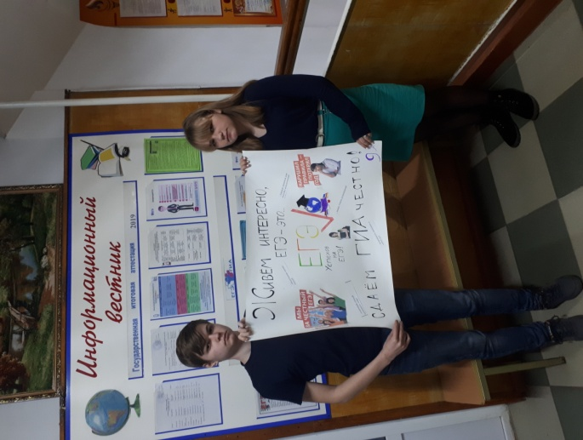
Творческий конкурс плакатов, буклетов «Живем интересно, сдаем ГИА честно» под руководством классных руководителей Медовченко Л.А., Натальной К.В. позволил учащимся проявить свои способности, умения, талант.
Учащиеся 11 класса под руководством классного руководителя Шкитенковой Л.А. подготовили театрализованное представление о ЕГЭ, которое показали на конкурсе между городскими школами в МБОУ СОШ №7. Ребята в сатирической форме показывается отношение к проведению единого государственного экзамена с точки зрения непосредственных участников.
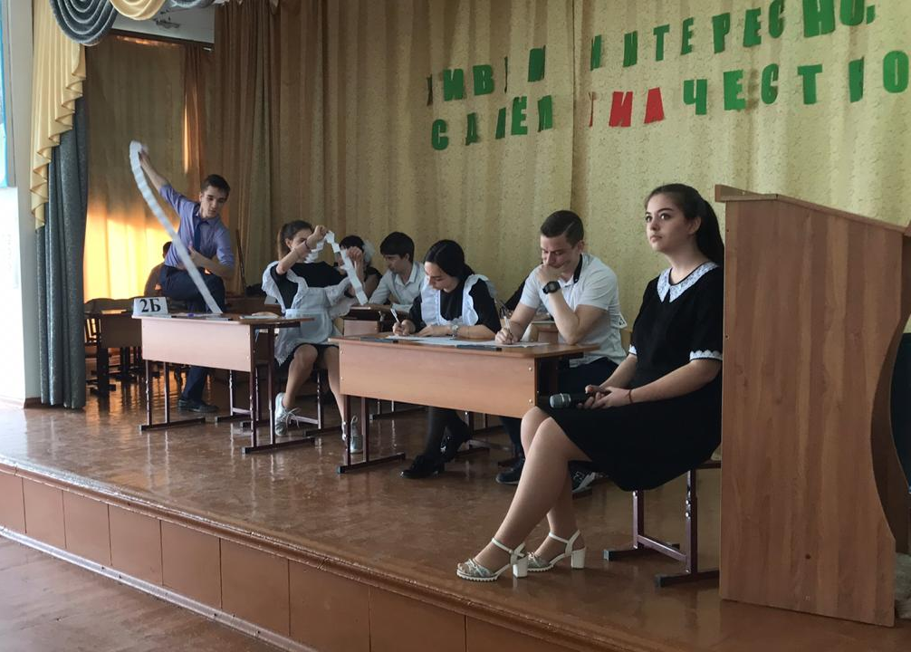
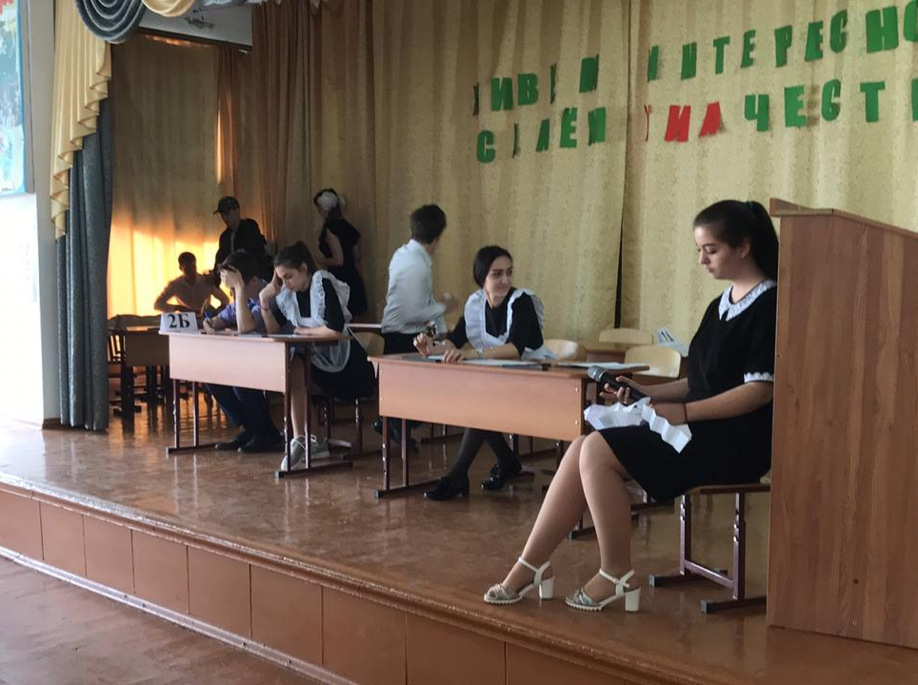
Учащиеся 9 класса под руководством учителя русского языка и литературы Биндер И.Н. написали творческие сочинения «Живем интересно, сдаем ГИА честно", лучшие из которых отправили на районный конкурс.
В течение недели классными руководителями для учащихся 9-11 классов Медовченко Л.А., Натальной К.В., Шкитенковой ЛА. были проведены единые классные часы.
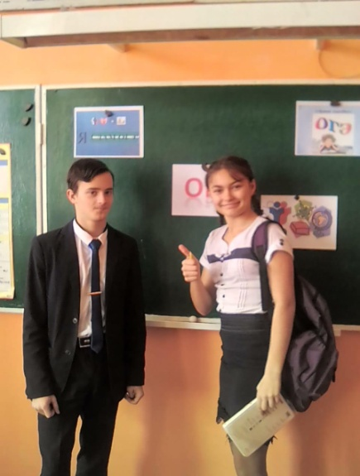
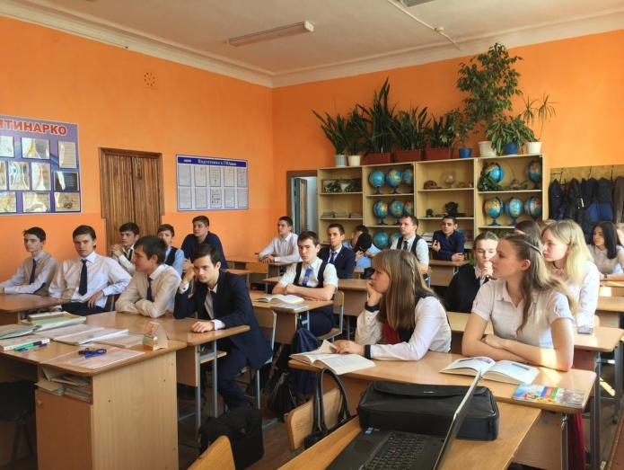

Ребята встретились с выпускником школы Погосян Олегом. Встреча была организована в виде круглого стола. Школьники подготовили вопросы для гостя и задавали их, желая узнать больше о выборе профессии, о качествах, необходимых успешному человеку, о школьных впечатлениях, любимых учителях и планах на будущее.
Олег рассказал, что занимается именно тем, что нравится, посоветовал выбирать профессию, ориентируясь не на ее престиж, а на свои ощущения. Главное, по его мнению, - реализовать себя в выбранном деле: учиться, побольше общаться с разными интересными людьми, узнавать что-то новое. И, несомненно, всегда добиваться поставленных целей- тогда все задуманное сбудется.
Благодаря этой встрече одиннадцатиклассники получили много ценных советов, поверили в себя свои силы и готовы доказать всем, что они могут добиться неплохих результатов!
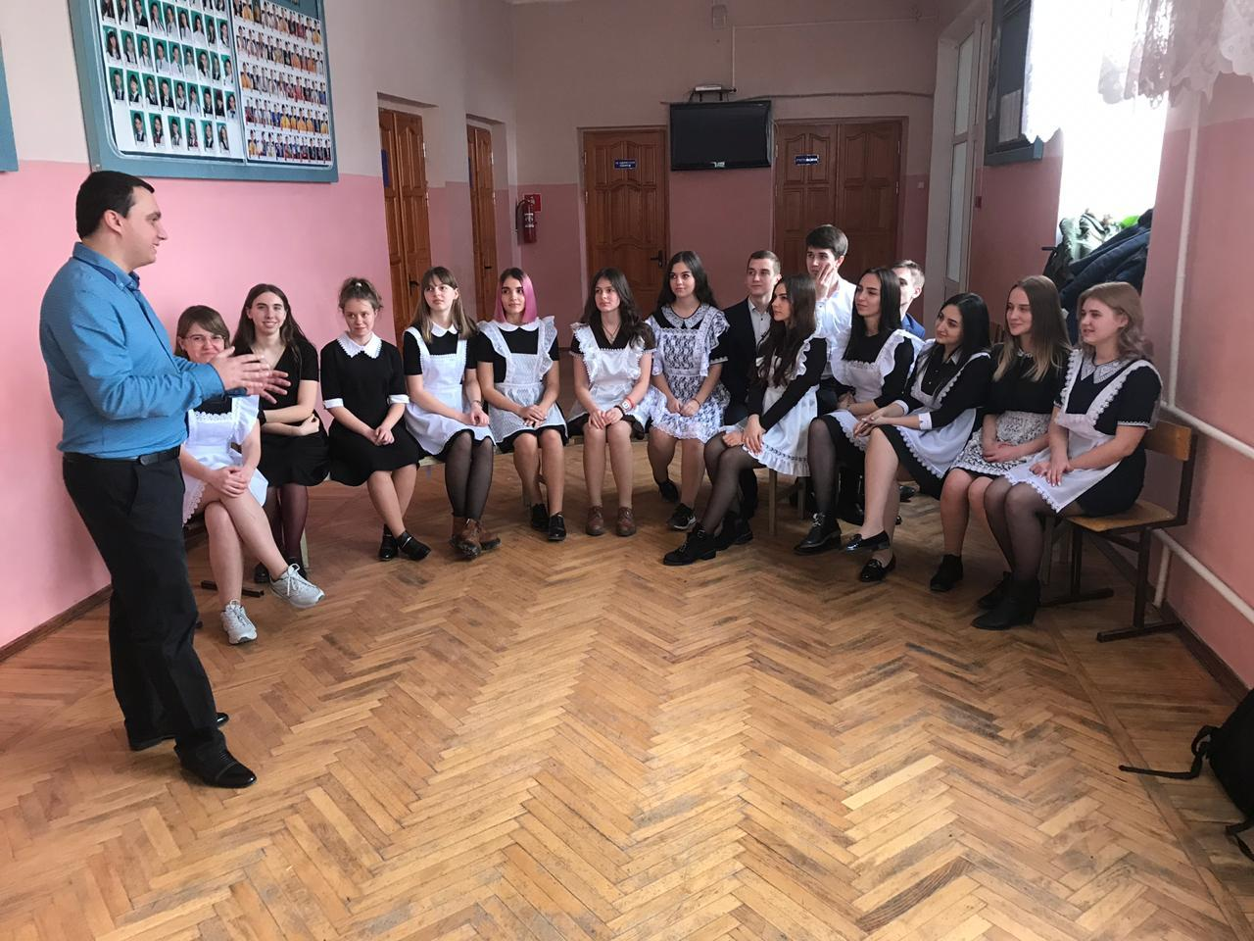
Завершилась неделя проведением педсовета на тему "Факторы успешной подготовки к ГИА", на котором зам.директора по УВР Гранюк Е.М. проанализировала результаты КДР, административных работ, познакомила с результатами внутришкольного контроля за 2018-2019 учебный год. Учителя-предметники поделились своими методиками и приёмами подготовки к экзаменам. Решением педсовета стал утверждённый план мероприятий по повышению качества подготовки учащихся к ГИА в оставшийся период 2018-2019 учебного года.
В мероприятиях тематической Недели «Живём интересно, сдаём ГИА честно!» приняли участие 100% учащихся и родителей 9-х, 11-х классов, ученики 10-х классов, школьный библиотекарь, педагог-психолог, учителя-предметники, администрация школы.

